证书编号：915001157500680206001P
单位名称: 重庆永航钢铁集团有限公司
注册地址: 重庆市长寿区河泉路11号
法定代表人: 吴玉玲
生产经营场所地址: 重庆市长寿区河泉路11号
行业类别: 炼钢，钢压延加工，金属废料和碎屑加工处理 |  | 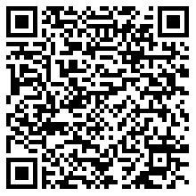
统一社会信用代码：915001157500680206
有效期限：自2025年07月10日至2030年07月09日止
发证机关： | （盖章）重庆市长寿区生态环境局
发证日期： | 2025年07月10日
中华人民共和国生态环境部监制 重庆市长寿区生态环境局印制

